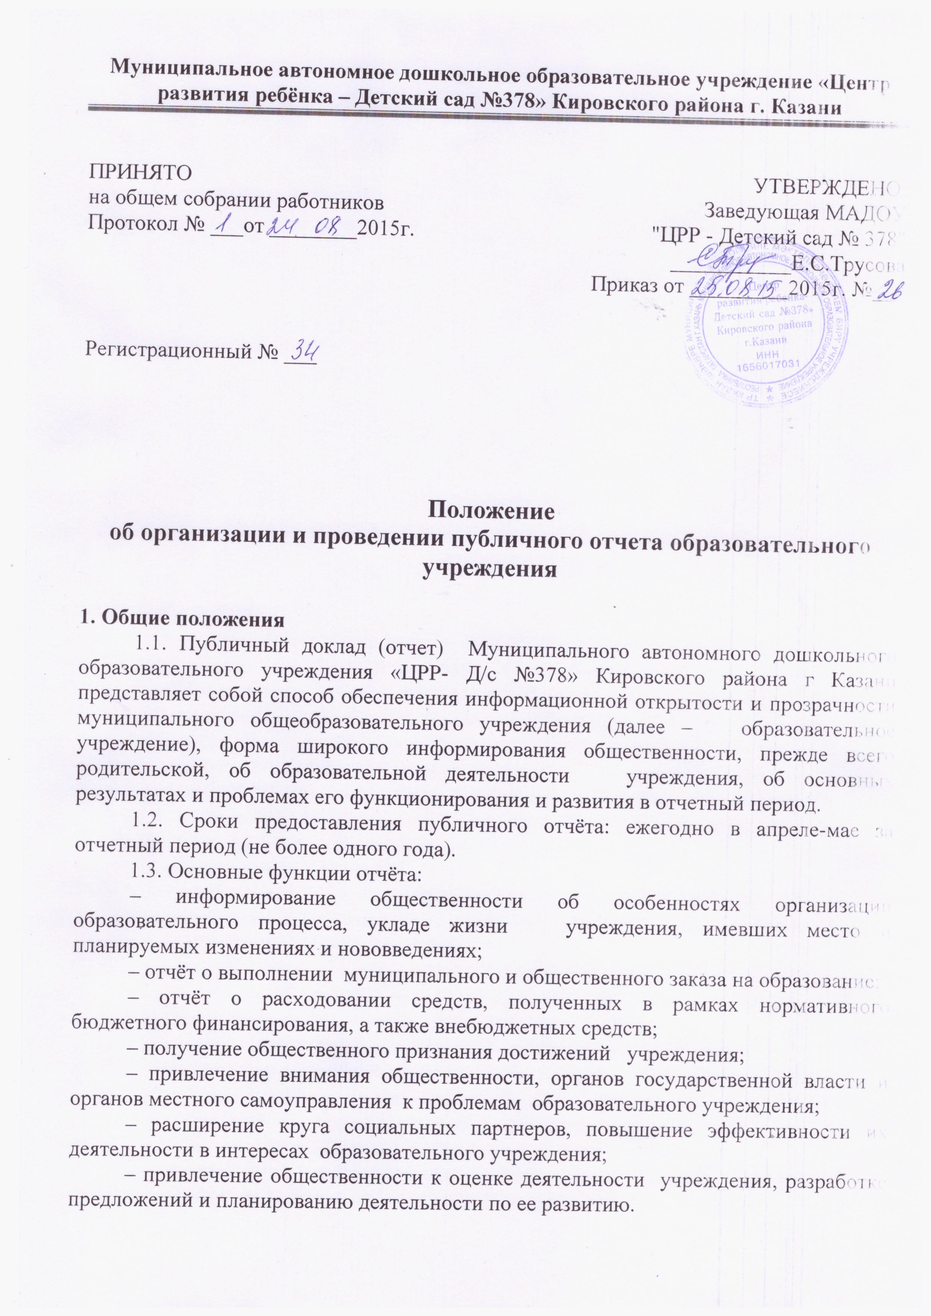

1.4. Основными целевыми группами, для которых готовится и публикуется отчёт, являются родители (законные представители) воспитанников, учредитель, социальные партнёры образовательного учреждения, местная общественность.
Особое значение отчёт должен иметь для родителей (законных представителей) вновь прибывших в образовательное учреждение воспитанников, а также для родителей (законных представителей), планирующих направить ребенка на воспитание и обучение в данное образовательное учреждение (материалы отчёта должны помогать родителям сориентироваться в особенностях образовательных программ, реализуемых образовательным учреждением, его уклада и традиций, дополнительных образовательных услуг и др.).
1.5. В подготовке отчёта принимают участие представители всех групп участников образовательного процесса: педагоги, администрация учреждения, родители (законные представители), орган государственно-общественного управления учреждения.
1.6. Отчёт утверждается о учредителем учреждения, подписывается заведующей образовательного учреждения совместно с председателем органа государственно-общественного управления.
1.7. Текст отчёта должен быть опубликован либо размещен на сайте в сети Интернет.
1.8. Отчёт является документом постоянного хранения, администрация учреждения обеспечивает хранение отчёта и доступность отчёта для участников образовательного процесса.

2. Подготовка доклада
3.1. Подготовка отчёта является организованным процессом и включает в себя следующие этапы:
– утверждение состава и руководителя (координатора) рабочей группы, ответственной за подготовку отчёта (как правило, соответствующая рабочая группа включает в себя представителей администрации, органа государственно-общественного управления образовательного учреждения, педагогов, родителей (законных представителей);
– утверждение графика работы по подготовке отчёта;
– разработка структуры отчёта;
– утверждение структуры отчёта;
– сбор необходимых для отчёта данных (в т.ч. посредством опросов, анкетирования, иных социологических методов, мониторинга);
– написание всех отдельных разделов отчёта, его аннотации, сокращенного (например, для публикации в местных СМИ) варианта;
– представление проекта отчёта на расширенное заседание органа государственно-общественного управления образовательного учреждения, обсуждение;
– доработка проекта отчёта по результатам обсуждения;
– утверждение отчёта (в т.ч. сокращенного его варианта) и подготовка его к публикации.

3. Публикация, презентация и распространение отчёта
4.1. Утвержденный отчёт публикуется и доводится до общественности в следующих формах:
– размещение отчёта на Интернет-сайте, например, сайте образовательного учреждения;
– проведение специального родительского собрания (конференции), педагогического совета или (и) собрания трудового коллектива;
– проведение дня открытых дверей, в рамках которого отчёта будет представлен родителям в форме стендового доклада;
– публикация сокращенного варианта отчёта в местных СМИ;
4.2. Публичный отчёт используется для организации общественной оценки деятельности образовательного учреждения. Для этого в отчёте целесообразно указать формы обратной связи - способы (включая электронные) направления в образовательное учреждение вопросов, отзывов, оценок и предложений.

